
EJECUCIÓN Y EVIDENCIA PARA RF06 – MANEJO DE ERRORES GENERALES.
Arianna Delgado

DEL 28 DE OCTUBRE AL 10 DE NOVIEMBRE
GRUPO 3 – EMPOWER TEST
Jóvenes a Programar

Índice
CP23 - Ingreso con credenciales incorrectas (Usuario). 2
CP24 - Ingreso con credenciales incorrectas (Contraseña). 4
CP25 - Ingreso con credenciales incorrectas (Nombre). 6
CP26 - Ingreso con credenciales incorrectas (Apellido). 7
CP27 - Ingreso con credenciales incorrectas (Correo electrónico). 9
CP28 - Ingreso con credenciales incorrectas (Dirección). 11
CP29 - Ingreso con credenciales incorrectas (Nombre). 13
CP30 - Ingreso con credenciales incorrectas (Fecha de nacimiento). 15
CP31 - Ingreso con credenciales incorrectas (Especie). 18
CP32 - Ingreso con credenciales incorrectas (Nombre de la vacuna). 19
CP33 - Ingreso con credenciales incorrectas (Dosis). 21
CP34 - Ingreso con credenciales incorrectas (Fecha de aplicación). 22
CP35 - Ingreso con credenciales incorrectas (Fecha de vencimiento). 25
CP36 - Error en el registro con datos duplicados. 26

CP23 - Ingreso con credenciales incorrectas (Usuario).
Ingresamos al gestor de la veterinaria. Se nos abrirá el Login.

Introducimos Usuario no válido y Contraseña válida.
Usuario: ESTUDIANTE
Contraseña: 12345
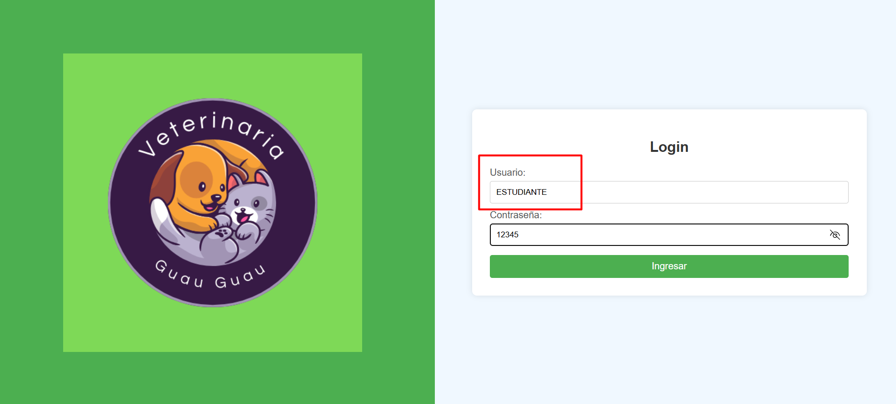
Hacemos clic en Ingresar.
Tenemos un mensaje de error de que el usuario o contraseña son incorrectos.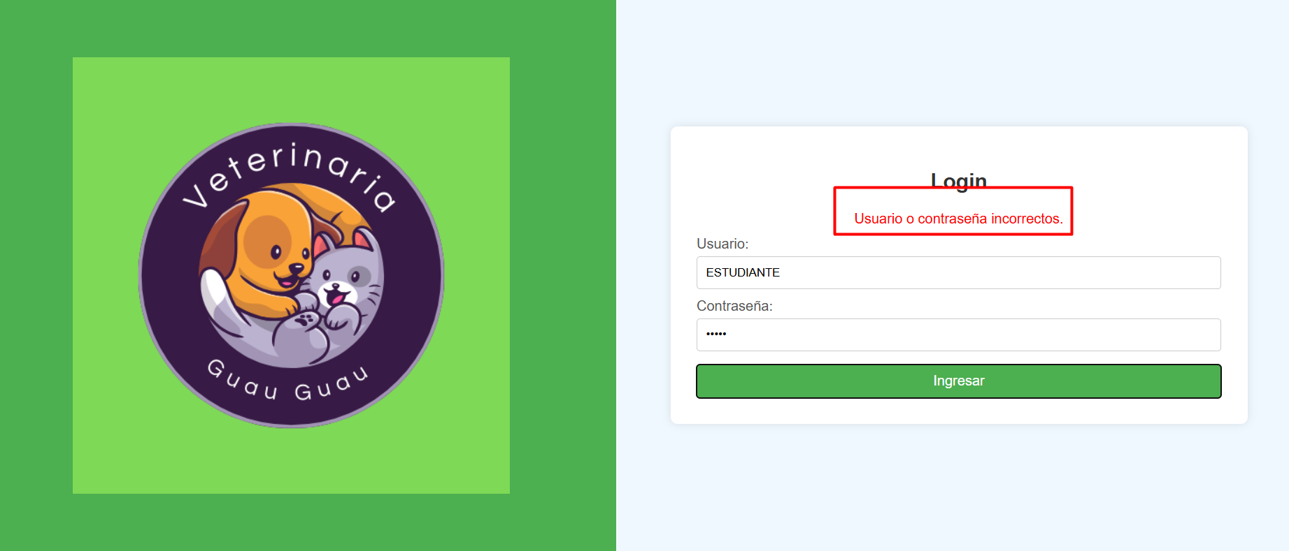
Ingresamos otro dato válido.
Usuario: Estudiante
Contraseña: 12345
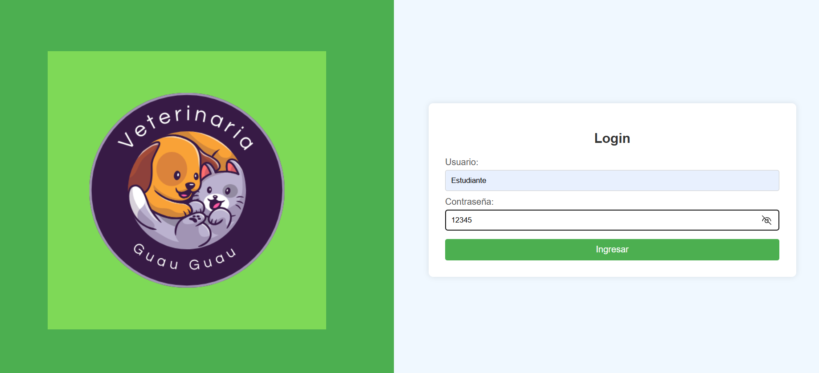
Hacemos clic en Ingresar.
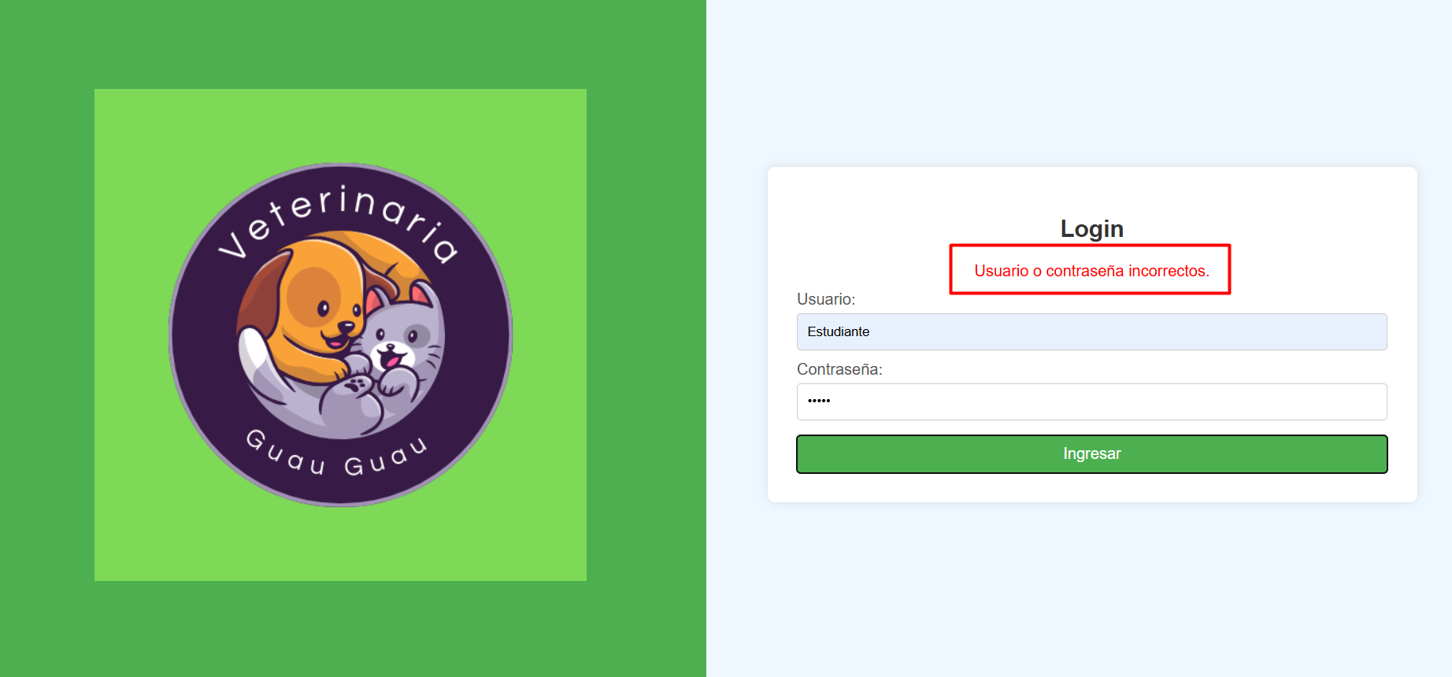
Obtenemos un mensaje de error indicando que el usuario o la contraseña son incorrectos.

CP24 - Ingreso con credenciales incorrectas (Contraseña).

Ingresamos una vez más nombre de usuario válido y contraseña no válida.
Contraseña: 123456
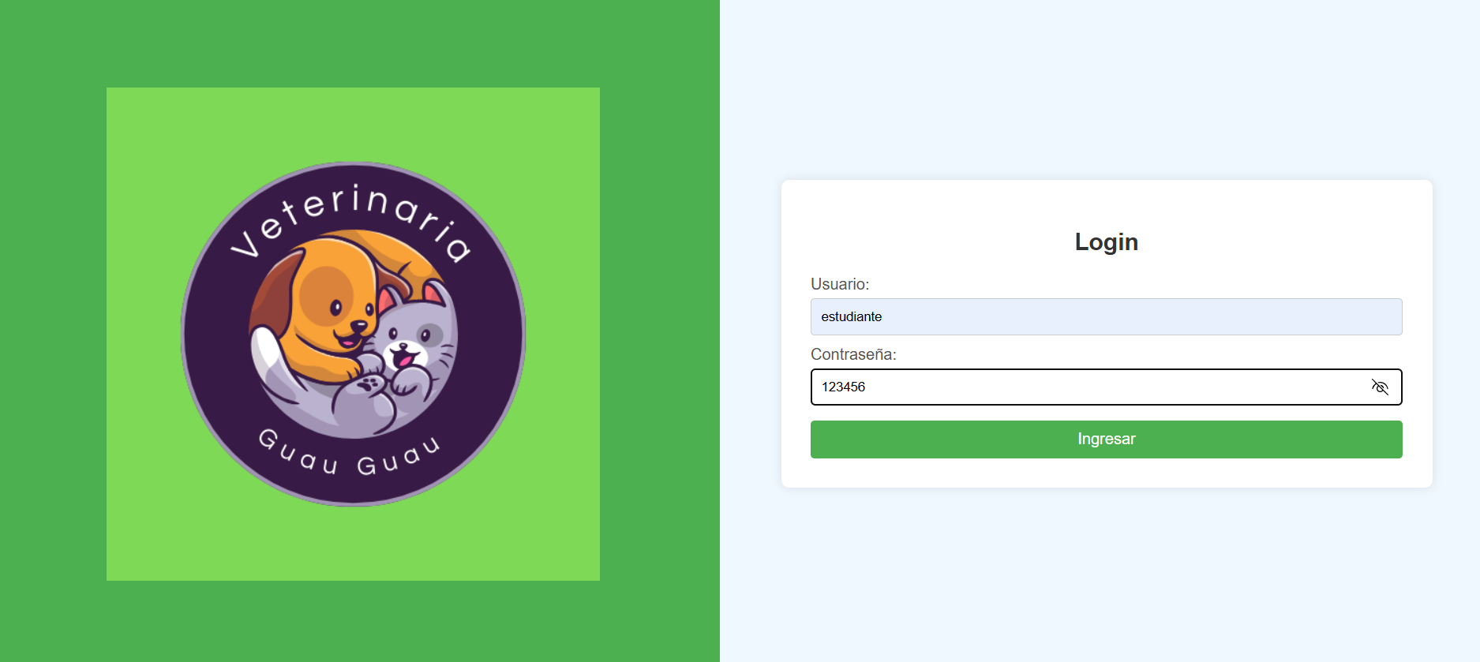
Hacemos clic en Ingresar.

Tenemos un mensaje de error.
Ingresamos contraseña inválida una vez más: 1234
Hacemos clic en Ingresar.
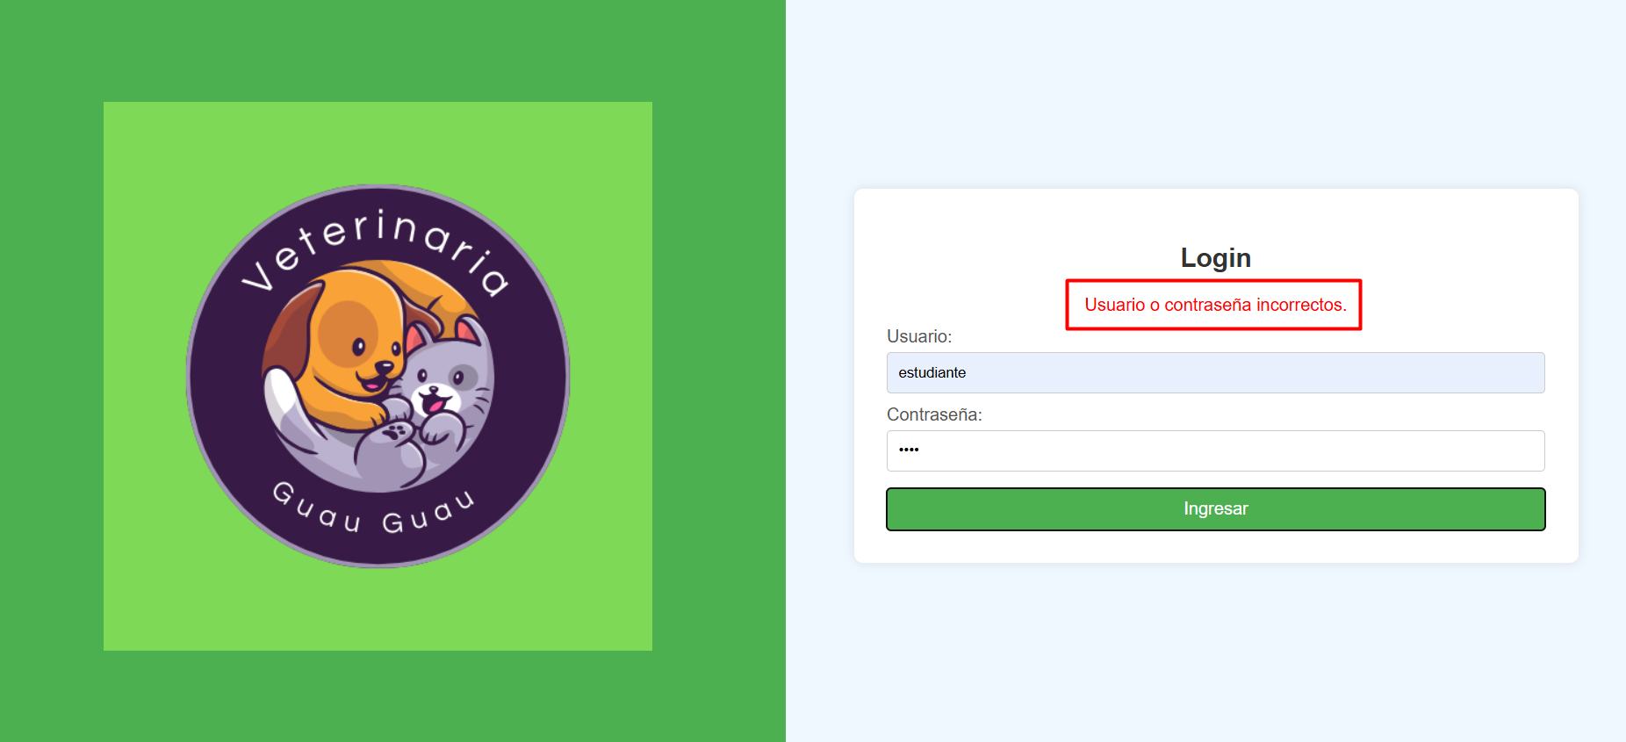
Obtenemos mensaje de error y no es posible el ingreso.

CP25 - Ingreso con credenciales incorrectas (Nombre).
Ingresamos al formulario de Registro de Nuevo Cliente y llenamos los distintos campos con información válida a excepción del campo nombre donde escribiremos datos no válidos.
Nombre: AriannaaaaaaaaBelenDelgadooooooooDeLosSantooooooos (más de 50 caracteres)
Apellido: Delgado
Correo Electrónico: arianna@example.com
Dirección: Uruguay 2222
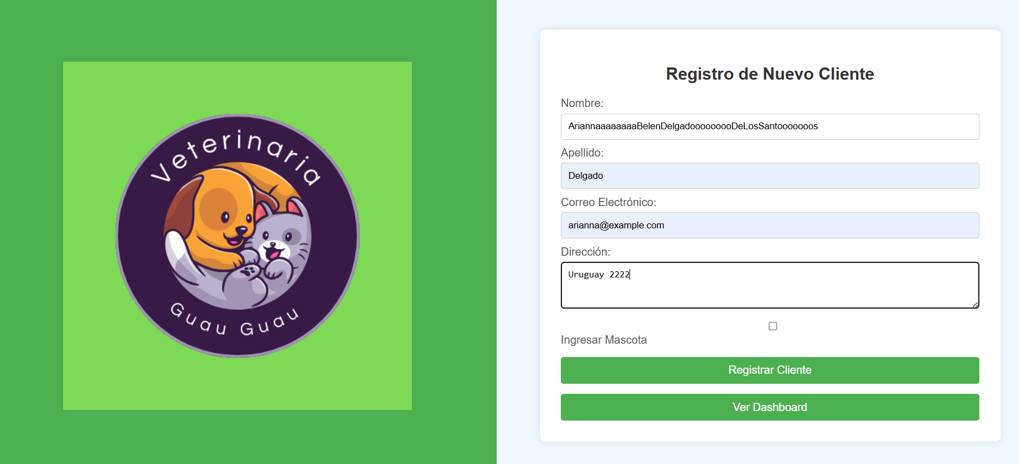
Hacemos clic en Registrar Cliente.
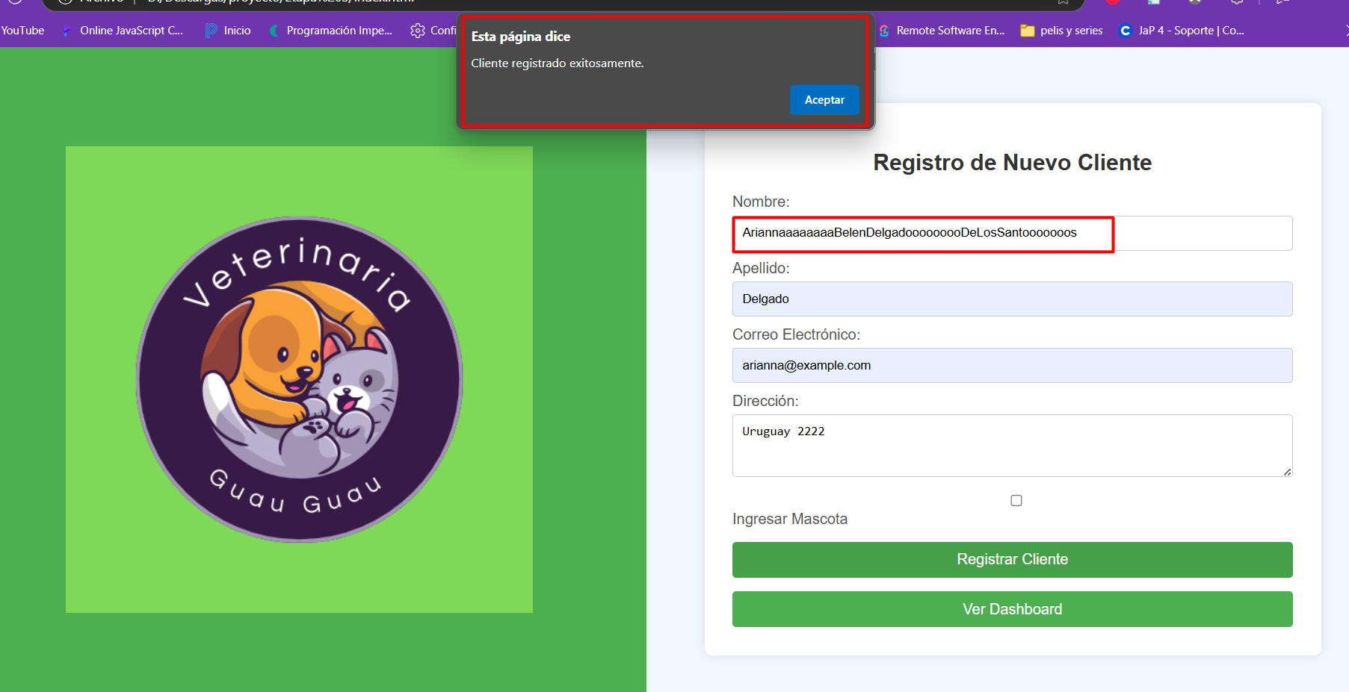
Tenemos el aviso de que nuestro cliente fue registrado con éxito. Podemos registrar un nombre con más de 50 caracteres aunque en la base de datos tenemos que debe ser un máximo de 50 caracteres.
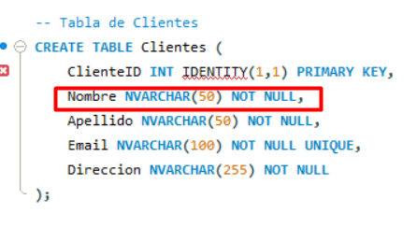

CP26 - Ingreso con credenciales incorrectas (Apellido).
Volvemos al registro pero escribimos datos no válidos en el campo Apellido.
Nombre: Arianna
Apellido: AriannaaaaaaaaBelenDelgadooooooooDeLosSantooooooos
Correo Electrónico: Arianna@example.com
Dirección: Uruguay 2222
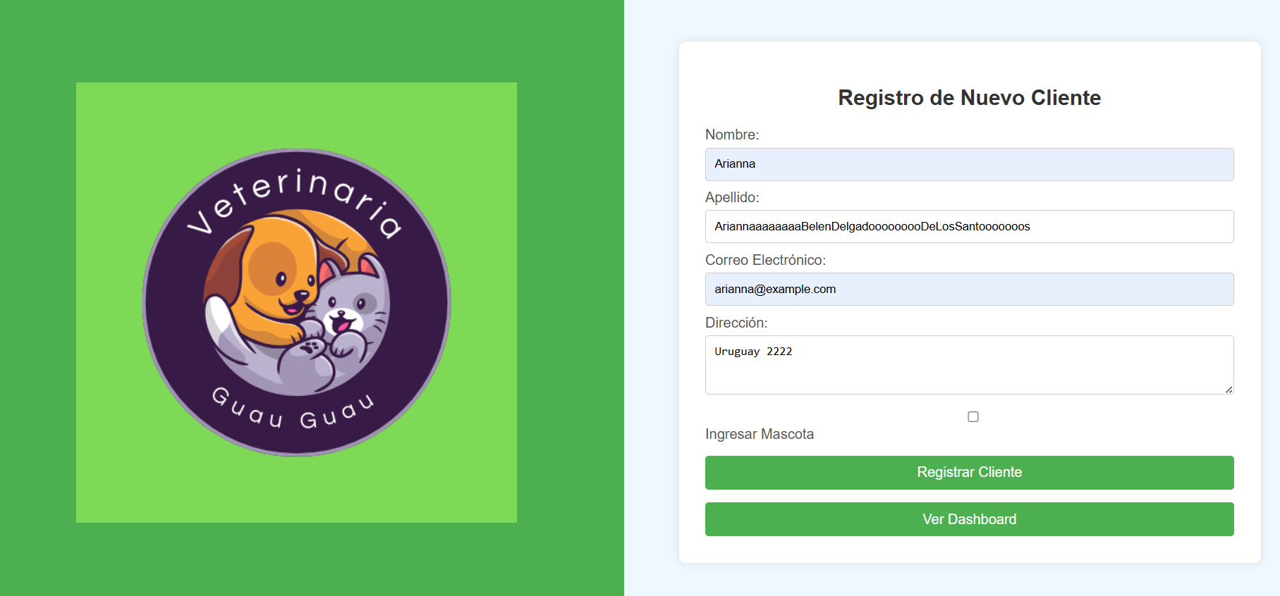
Hacemos clic en Registrar Cliente.
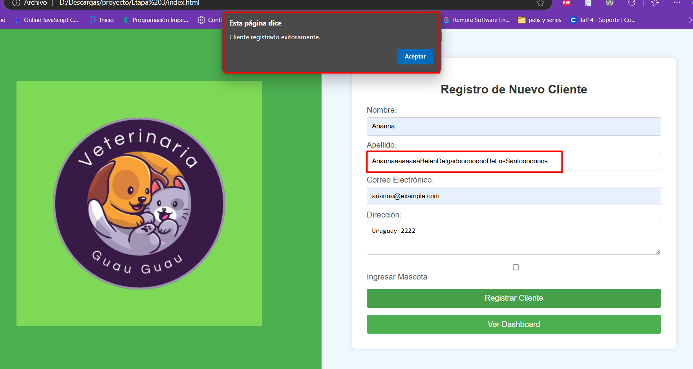
Tenemos el aviso de que nuestro cliente fue registrado con éxito. Podemos registrar un apellido con más de 50 caracteres aunque en la base de datos tenemos que debe ser un máximo de 50 caracteres.
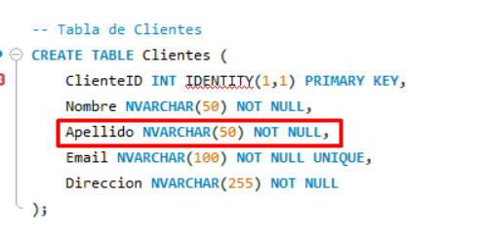

CP27 - Ingreso con credenciales incorrectas (Correo electrónico).
Llenamos el formulario con un correo no válido.
Nombre: Arianna
Apellido: Delgado
Correo Electronico: arianna.com
Dirección: Uruguay 2222

Hacemos clic en Registrar Cliente.
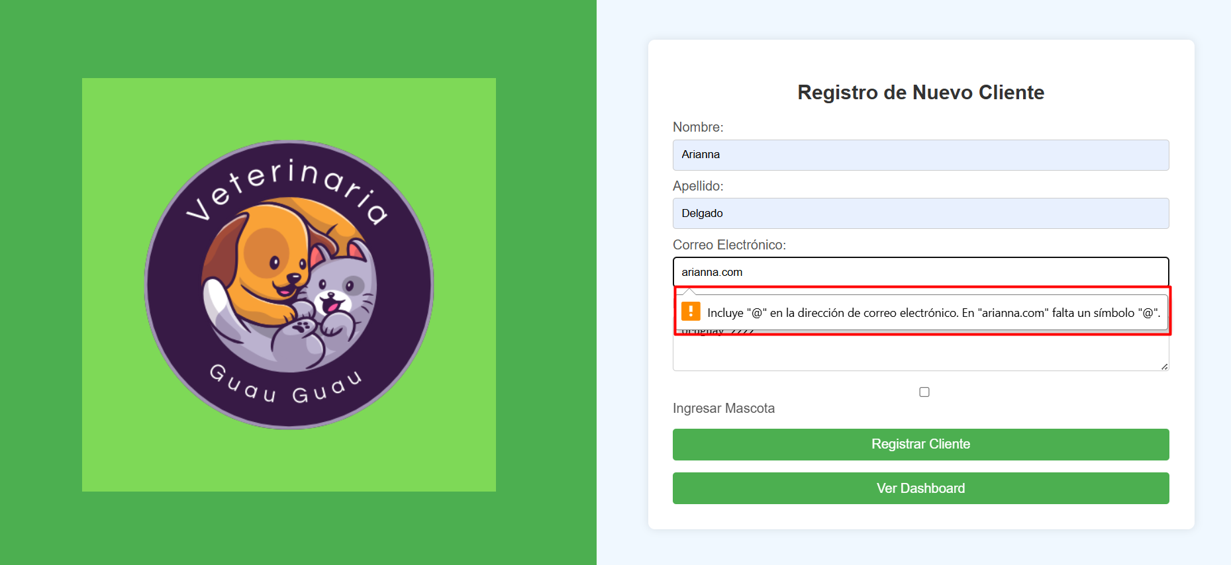
Nos salta un cartel de advertencia indicando que el formato no es el correcto.
Volvemos a cambiar la información del campo correo electrónico y agregamos un mail con más de 100 caracteres.
Correo Electrónico: ariannabelendelgadodelossantosmartinezgonzalez12345678901@examplelongdomainname.com
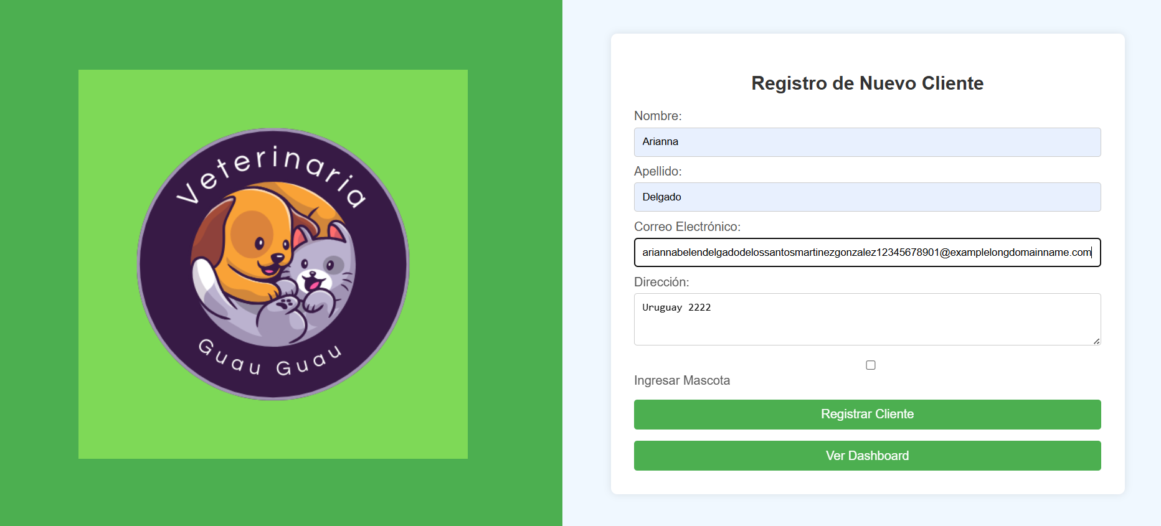
Hacemos clic en Registrar Cliente.
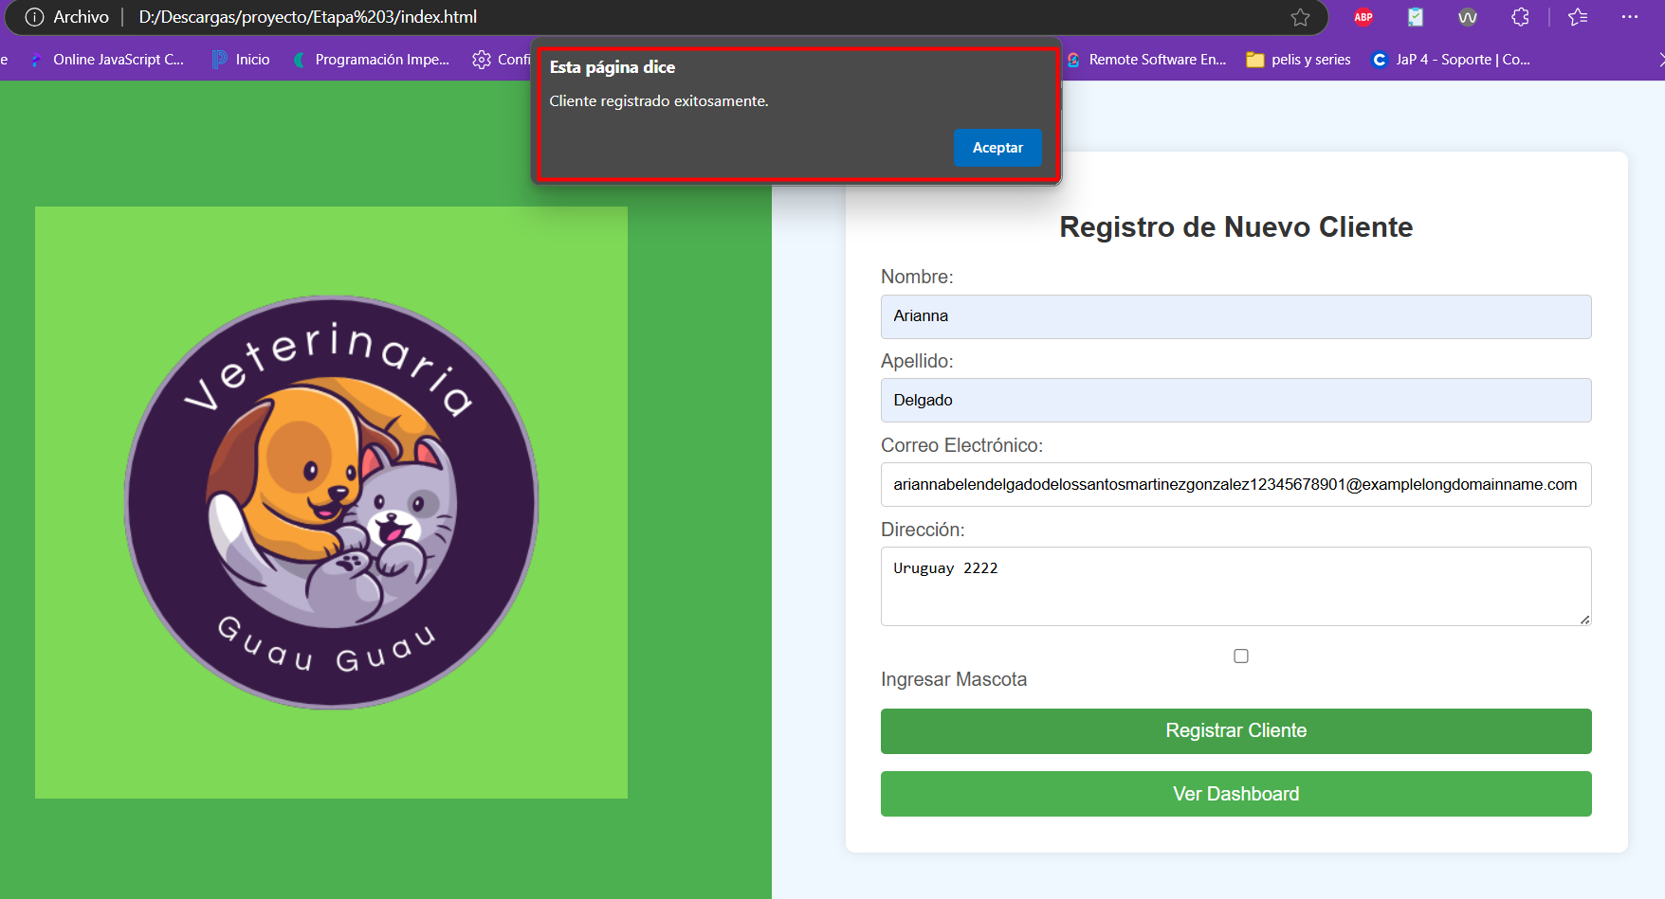
Tenemos un cartel avisándonos que el registro fue exitoso. Si vamos a la base de datos podemos ver que lo máximo permitido en el campo son 100 caracteres.
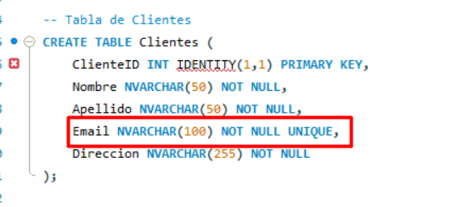

CP28 - Ingreso con credenciales incorrectas (Dirección).
Llenamos los campos con datos válidos excepto el campo de dirección.
Nombre: Arianna
Apellido: Delgado
Correo Electrónico: arianna@example.com
Dirección: CalleFalsa123,EdificioInventado,Departamento456,ColoniaImaginaria,CiudadFicticia,EstadoInexistente,PaísInventado,CP12345,ReferenciaCercaDelÁrbolGrande,EntreLaTiendaYElParque,SegundoPiso,PuertaRoja,ConUnaVentanaGrande,AlLadoDeLaFuente,FrenteALaPlazaPrincipal,ConUnJardínGrande (más de 255 caracteres)

Hacemos clic en Registrar Cliente.
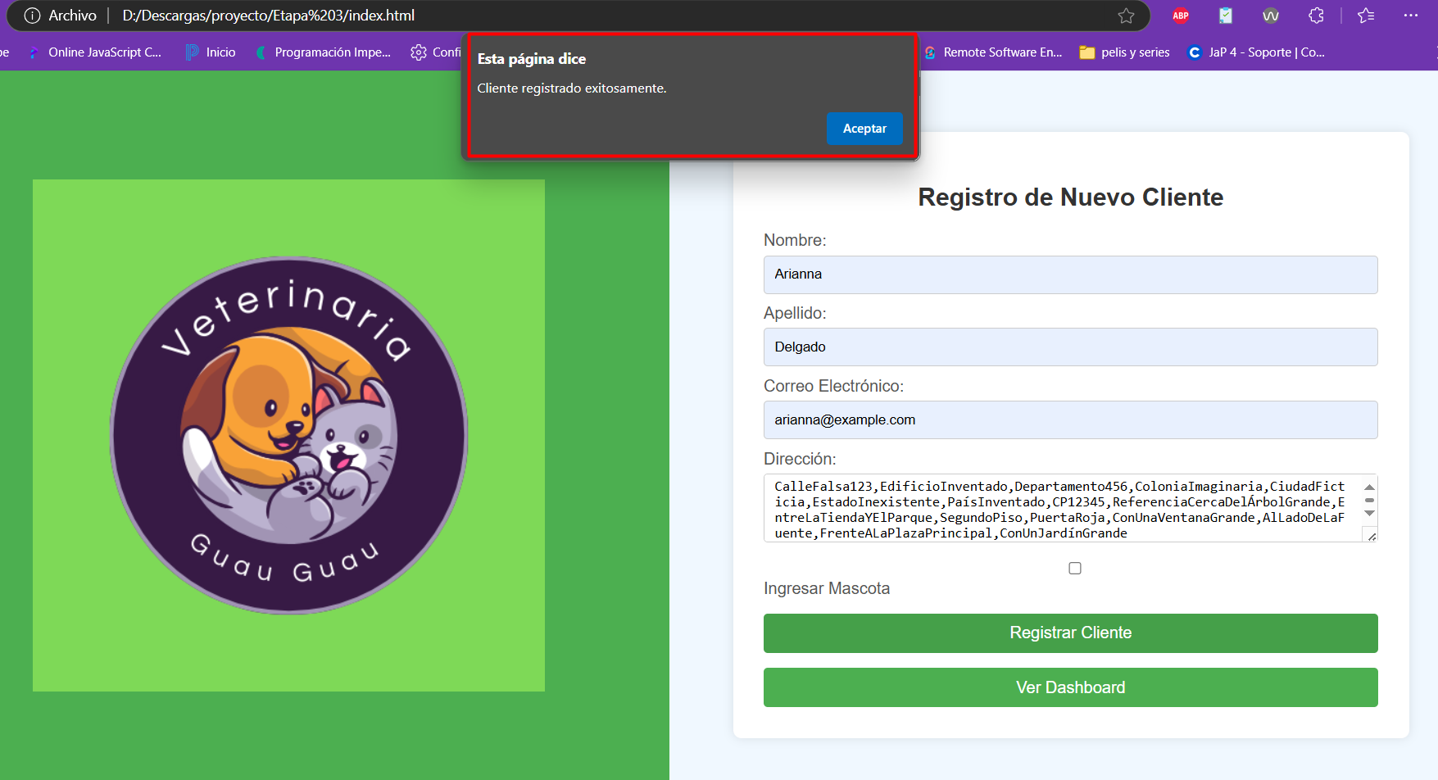
El registro fue posible y no obtuvimos ningún mensaje de error.
Comprobamos en la base de datos hasta cuantos caracteres se permiten en este campo.
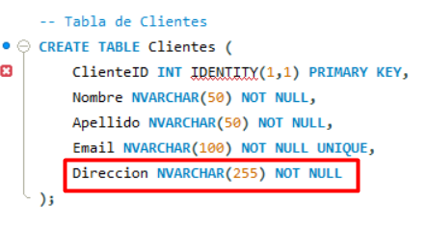
El campo debería permitir hasta 255 caracteres pero el registro se logró con más de 255.

CP29 - Ingreso con credenciales incorrectas (Nombre).
Entramos en el apartado de Registro de Mascota.

Llenamos el campo Nombre con datos no válidos y el resto con campos válidos.
Nombre: SirBarkingtonTheThirdOfTheRoyalCanineGuardianship (más de 50 caracteres)
Fecha de Nacimiento: 01/08/2018
Especie: Gato

Hacemos Clic en Registrar Mascota.
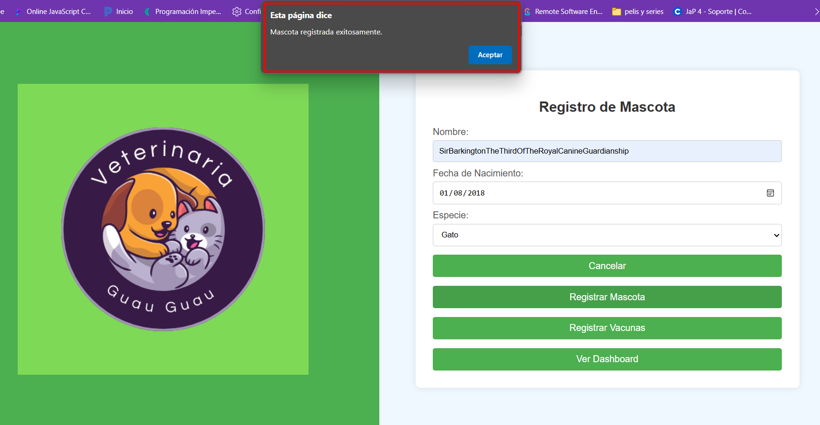
Nos aparece un cartel diciendo que el registro fue exitoso. Entramos a la base de datos para verificar hasta cuantos caracteres permite el campo Nombre en este registro.
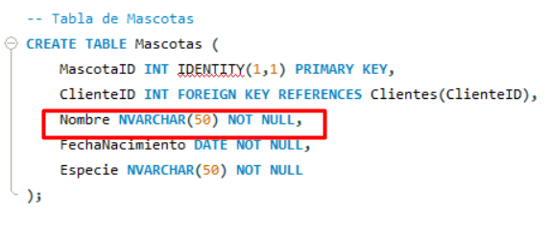
Este campo debería permitir hasta 50 caracteres pero pudimos registrar una mascota con más de 50.

CP30 - Ingreso con credenciales incorrectas (Fecha de nacimiento).
Llenamos el campo Nombre con datos válidos y el al campo Fecha de Nacimiento lo llenamos con datos inválidos.
Fecha de Nacimiento: 01/08/2026 (fecha futura)
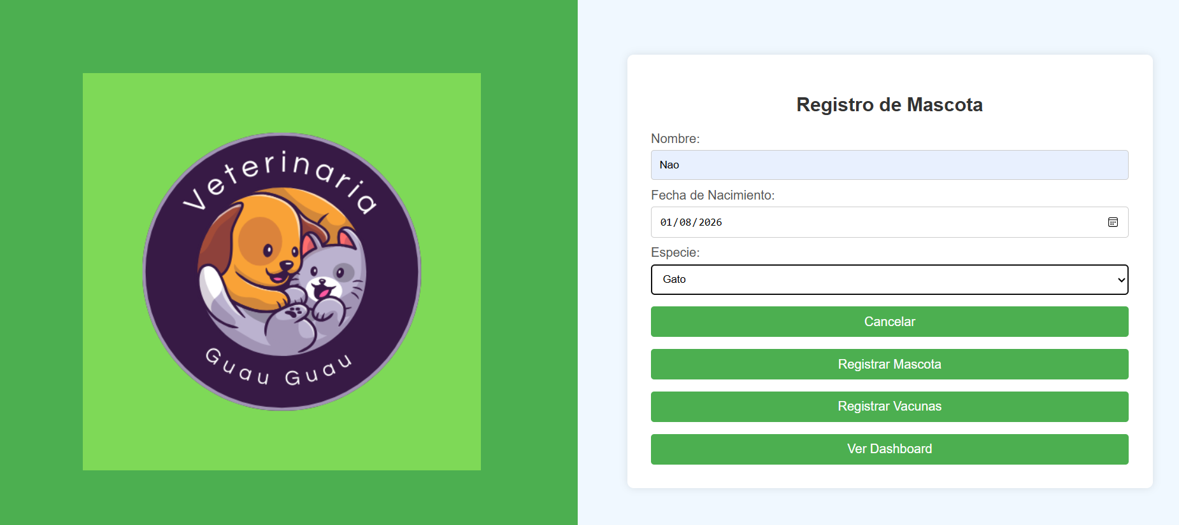
Hacemos clic en Registrar Mascota.
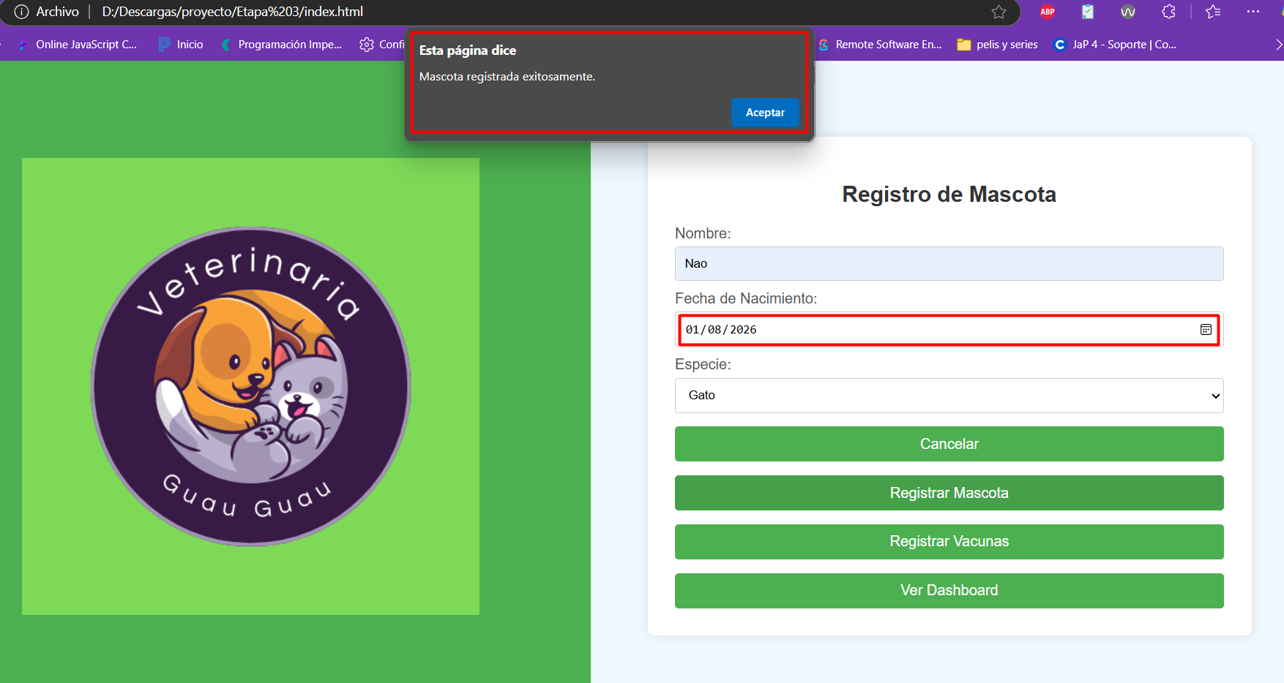
Nuestra mascota queda registrada con una fecha de nacimiento futura. A esta mascota no se le podrán adjuntar registros de vacunas si no ha nacido.
Hacemos otra prueba con la fecha pero con una fecha muy antigua.
Fecha de Nacimiento: 01/08/1800 (esta mascota tendría unos 224 años)


Hacemos clic en Registrar Mascota.
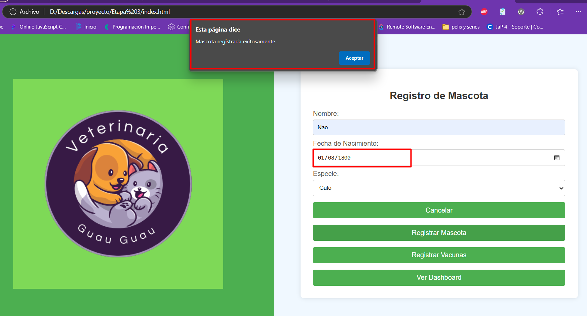
Nuestra mascota queda registrada con una fecha muy antigua, no tenemos mensaje de error.
Ponemos una fecha con diferente formato, en este caso el formato a cambiar será el de año.
Fecha de Nacimiento: 01/08/201888

Hacemos clic en Registrar Mascota.
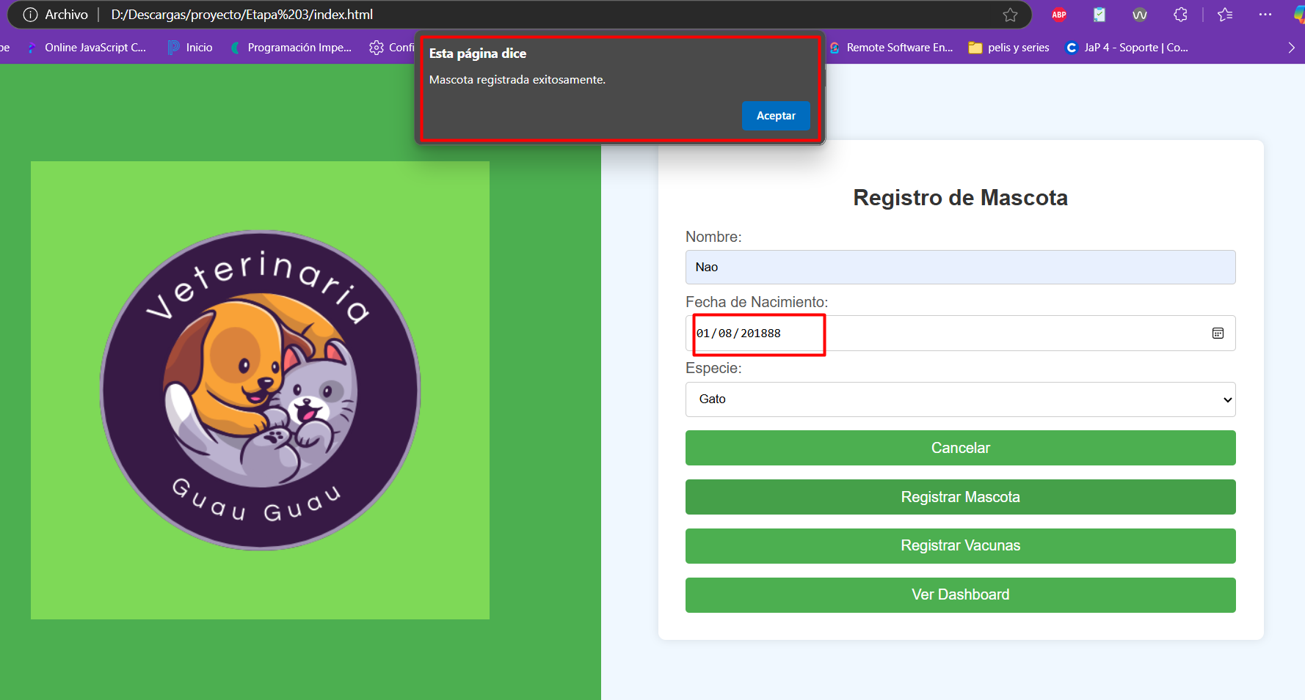
Nuestra mascota queda registrada con un formato de fecha inválido. Cuando entramos al registro, el formato que se nos muestra es dd/mm/aaaa pero aquí podemos completarlo como dd/mm/aaaaaa.

CP31 - Ingreso con credenciales incorrectas (Especie).
Llenamos el campo Fecha de Nacimiento con datos válidos y el campo Especie con datos inválidos.

En esta nueva actualización en este campo tenemos un desplegable con distintas opciones: Perro, Gato, Ave, Otro.
Probamos el registro con cada una de las opciones, para ello verificamos el registro en el dashboard.
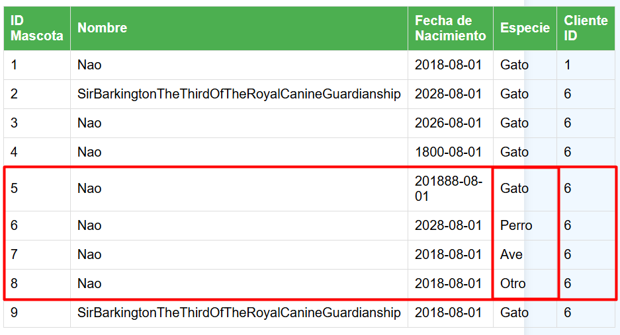

CP32 - Ingreso con credenciales incorrectas (Nombre de la vacuna).
Entramos en el apartado de Registro de Vacuna. Llenamos los campos con datos válidos a excepción del campo Nombre de la Vacuna, el cual llenaremos con datos no válidos.
Nombre de la Vacuna: VacunaContraElVirusDeLaInfluenzaEstacionalTipoA(H1N1)YTipoBConAdyuvanteParaUsoPediátricoYAdultoPlus (más de 100 caracteres).
Dosis: Primera
Fecha de aplicación: 21/10/2024
Fecha de vencimiento: 21/12/2024

Hacemos clic en Salvar.
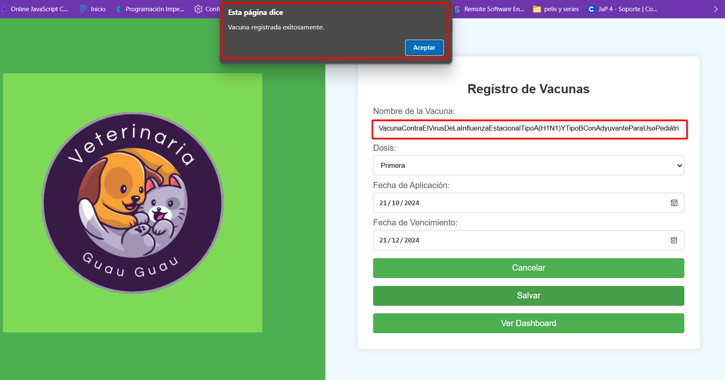
Podemos registrar el nombre de una vacuna con más de 100 caracteres y no obtenemos mensaje de error.
Si vamos a la base de datos, podemos ver que en este campo están permitido hasta 100 caracteres.
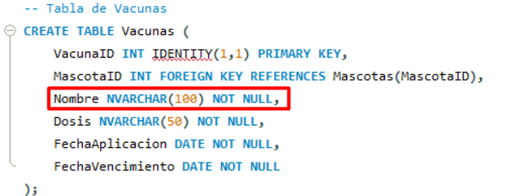

CP33 - Ingreso con credenciales incorrectas (Dosis).
Volvemos al registro y llenamos el campo Nombre de la Vacuna con datos válidos y el campo Dosis con datos inválidos.
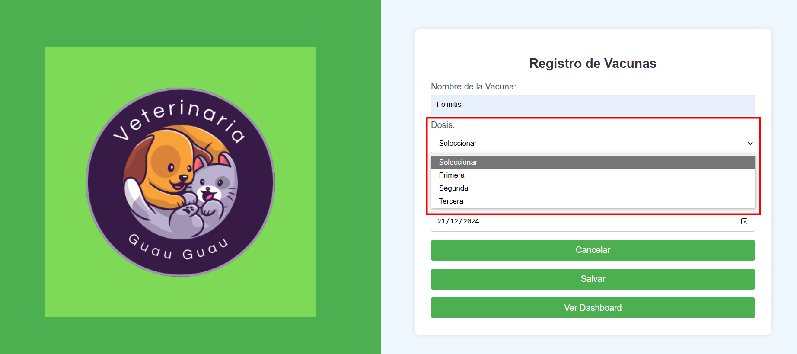
En esta nueva actualización en este campo tenemos un desplegable con distintas opciones: Primera, Segunda, Tercera.
Probamos el registro con cada una de las opciones y lo verificamos en el dashboard.
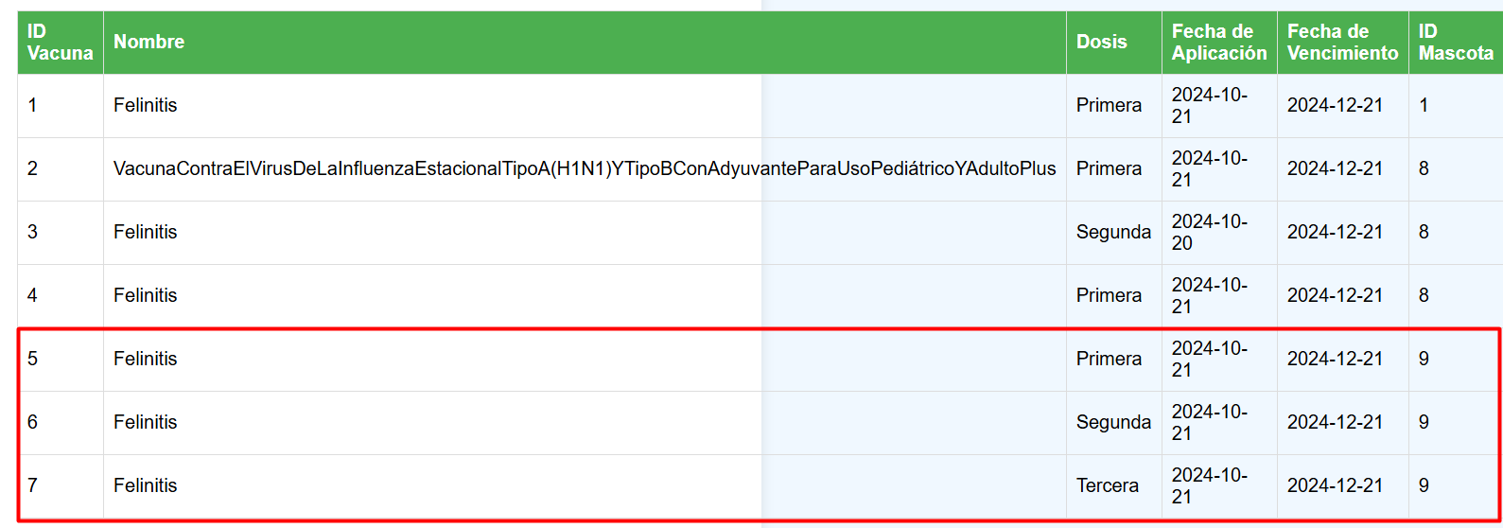

CP34 - Ingreso con credenciales incorrectas (Fecha de aplicación).
Llenamos el campo Dosis con datos válidos y el campo de Fecha de aplicación con datos inválidos.
Fecha de aplicación: 21/03/2025 (fecha posterior a la fecha de vencimiento)
Fecha de vencimiento: 21/12/2024
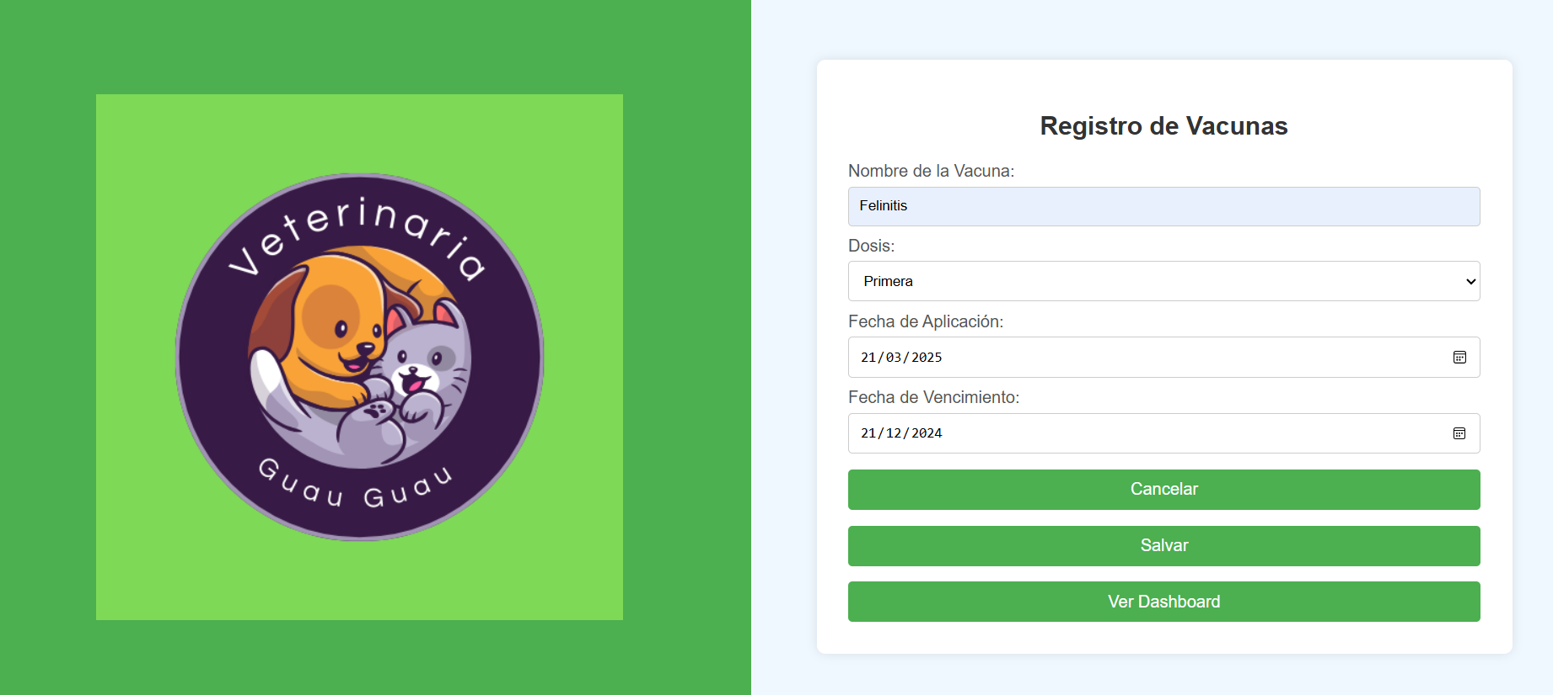
Hacemos clic en Salvar.
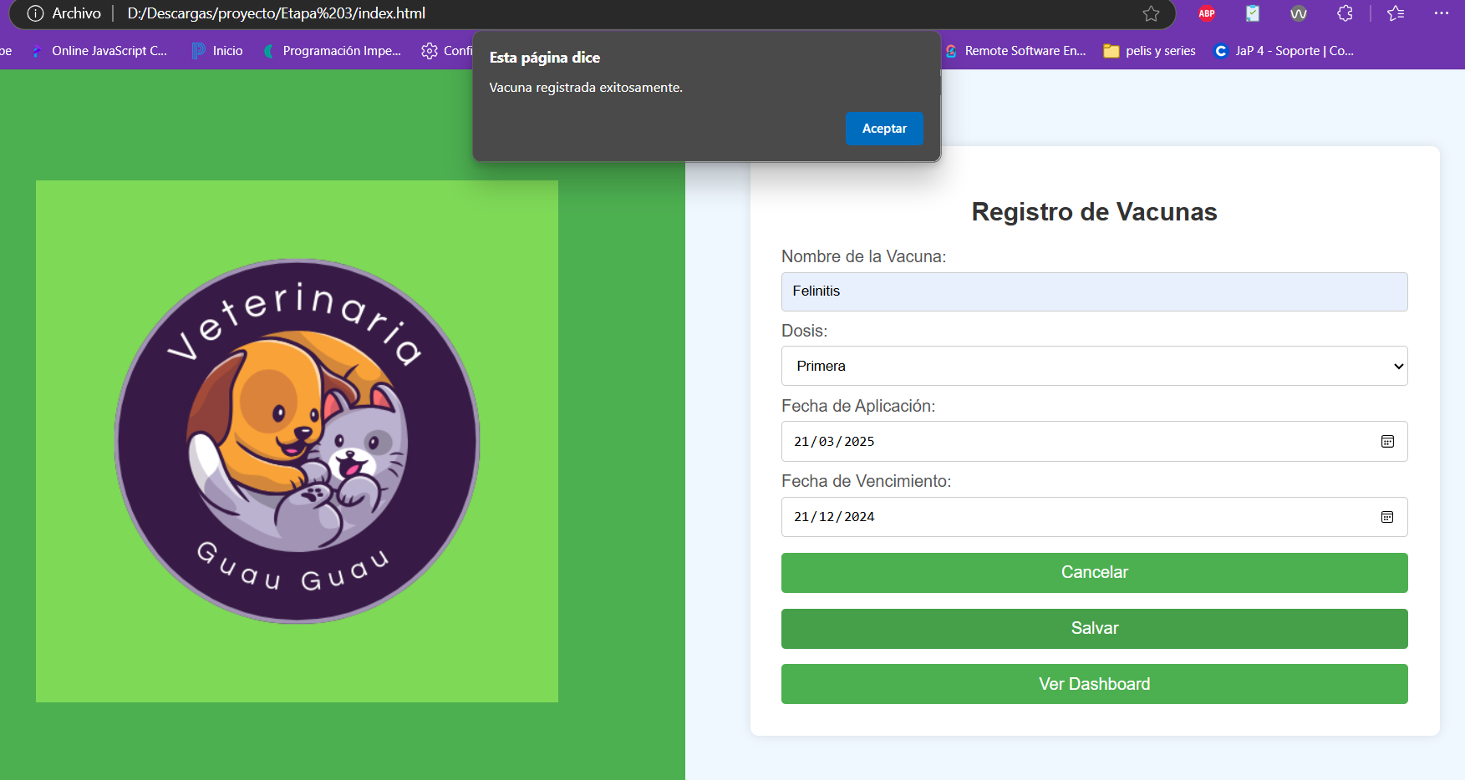
Tenemos el aviso de que la vacuna fue registrada correctamente. La fecha de aplicación fue registrada con una fecha mucho tiempo después que la fecha de vencimiento.
Utilizamos un formato de fecha no válido para el campo Fecha de aplicación: 21/10/123456
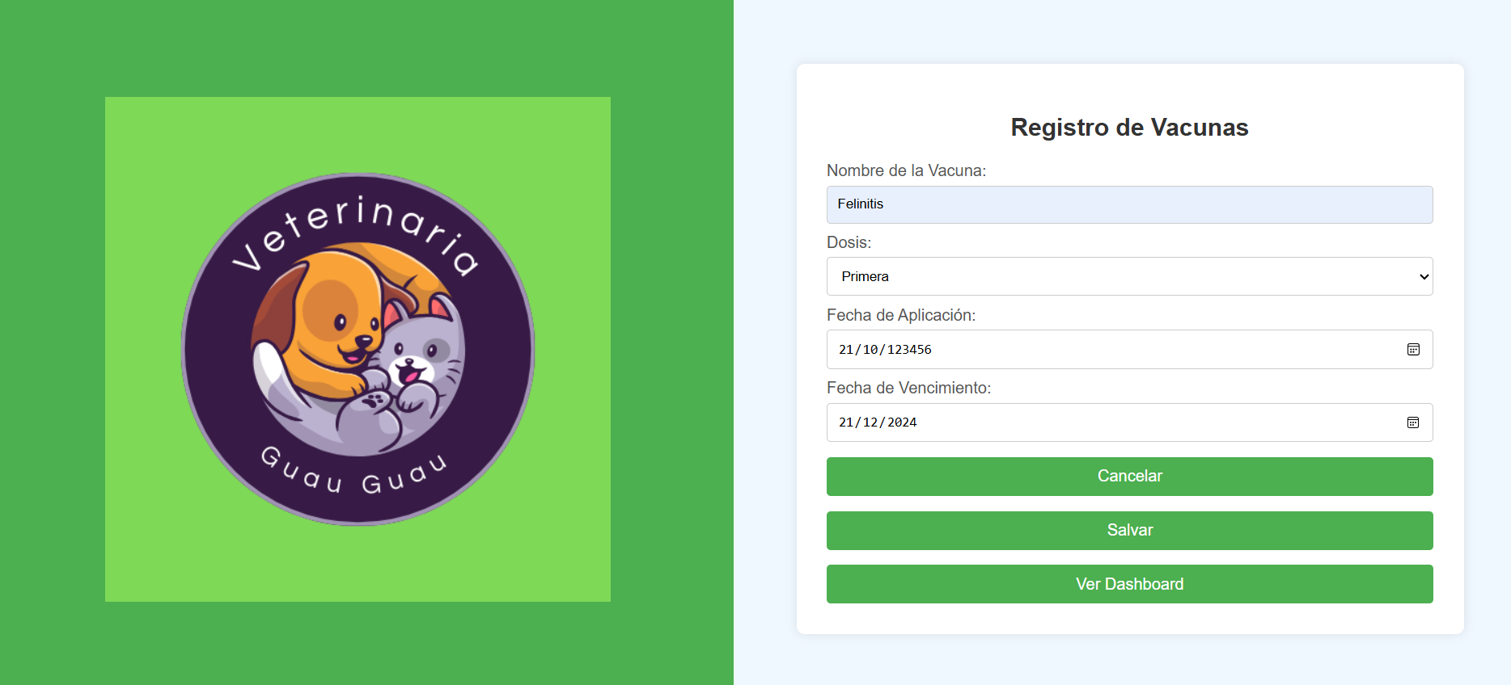
Hacemos clic en Salvar.
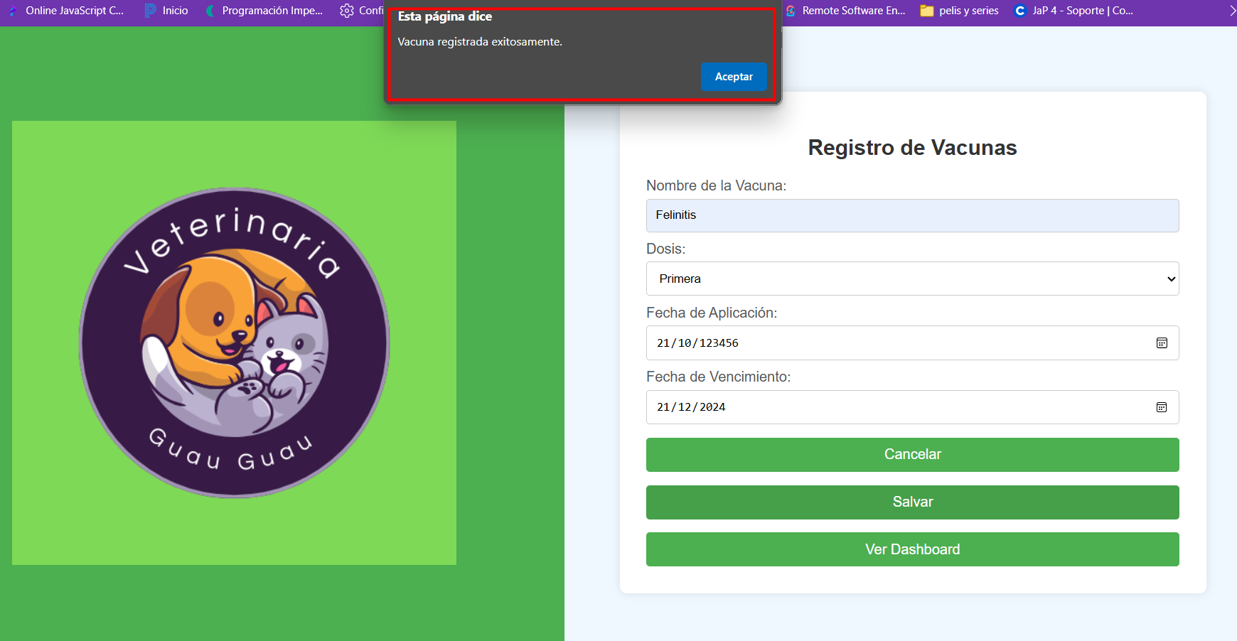
La fecha de aplicación puede contener un formato de fecha inválido.
Llenamos el campo Fecha de Aplicación con datos válidos y el campo Fecha de Vencimiento con datos inválidos.
Fecha de Aplicación: 21/10/2024
Fecha de Vencimiento: 21/09/2024

Hacemos clic en Salvar.
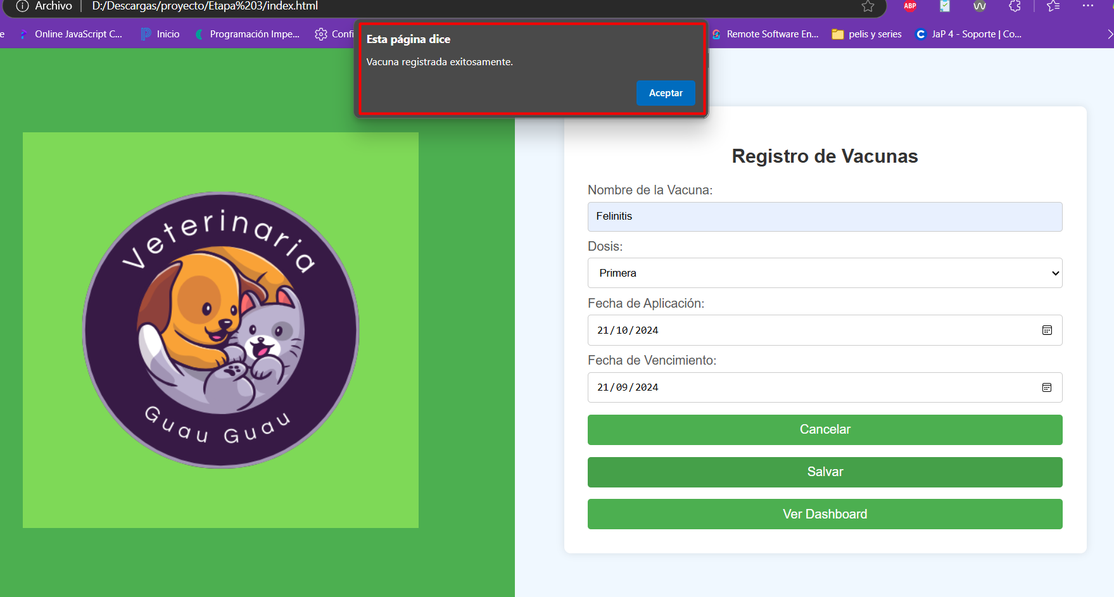
Igual que en el campo de Fecha de Aplicación, podemos registrar una fecha de vencimiento anterior a la de aplicación.

CP35 - Ingreso con credenciales incorrectas (Fecha de vencimiento).
Llenamos el campo Fecha de vencimiento con un formato no válido: 21/12/123456
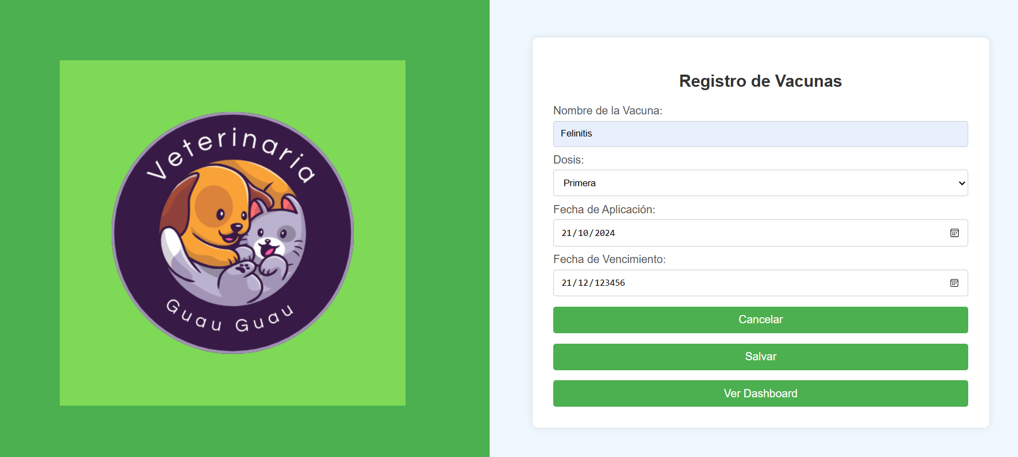
Damos en Salvar.
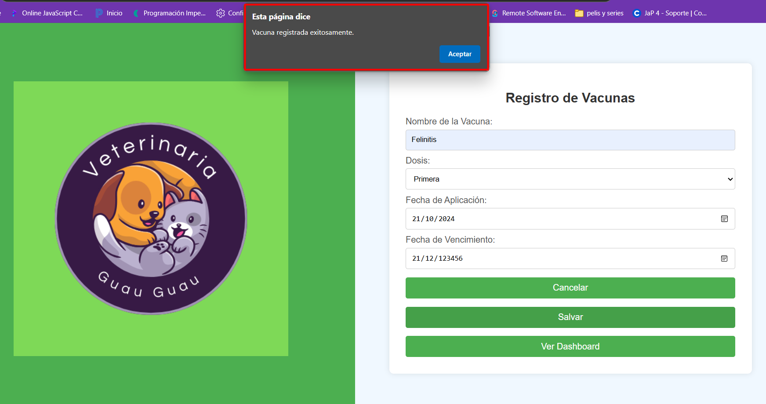
El sistema permite un formato de fecha no válida, no tenemos mensajes de error y el registro es exitoso.

CP36 - Error en el registro con datos duplicados.
Según nuestra base de datos, el campo Correo Electrónico en el formulario de Registro de Nuevo Cliente, es un dato que debe ser único.
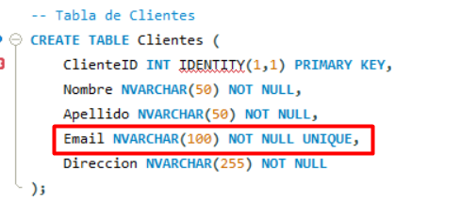
Es por eso que en esta prueba vamos a registrar dos clientes con el mismo correo.
Entramos al apartado de Registro de Nuevo Cliente.
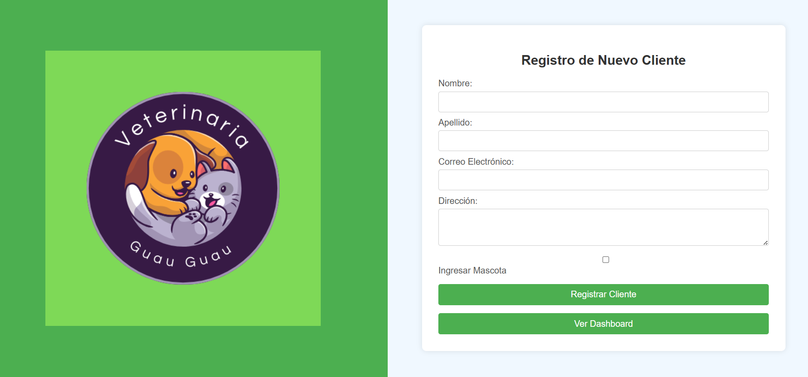
Llenamos todos los campos con datos válidos.
Nombre: Arianna
Apellido: Delgado
Correo Electrónico: arianna@example.com
Dirección: Uruguay 2222
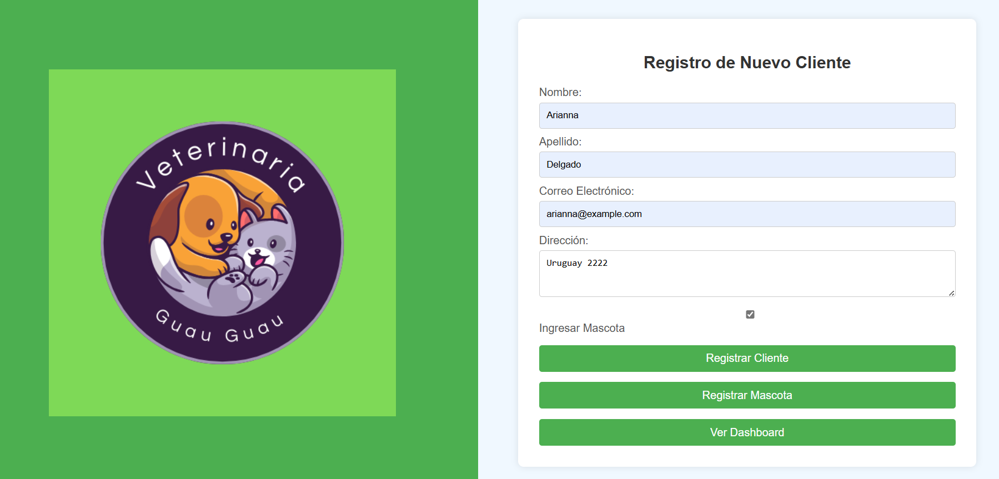
Damos en Registrar Cliente.
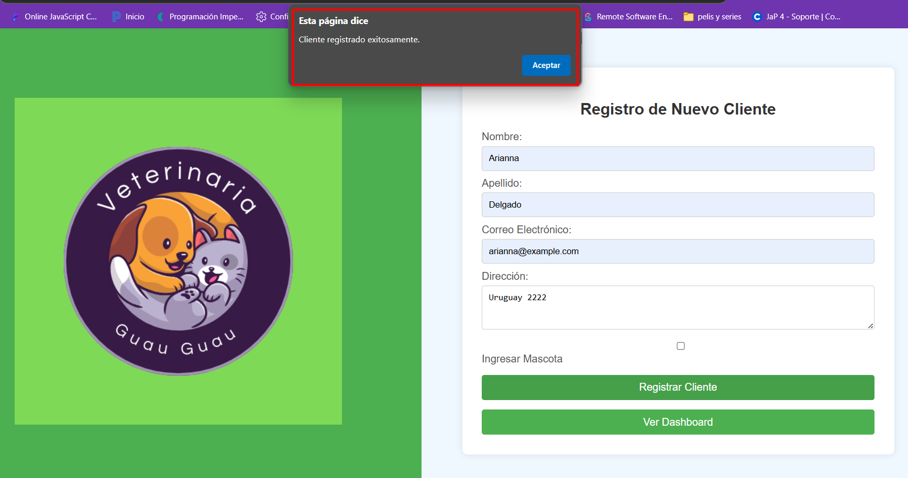
Nuestro cliente quedó registrado correctamente.
Volvemos al formulario y registramos a otro cliente con el mismo correo.
Nombre: Brandon
Apellido: Islas
Correo Electrónico: arianna@example.com
Dirección: Canelones 1200

Damos en Registrar Cliente.
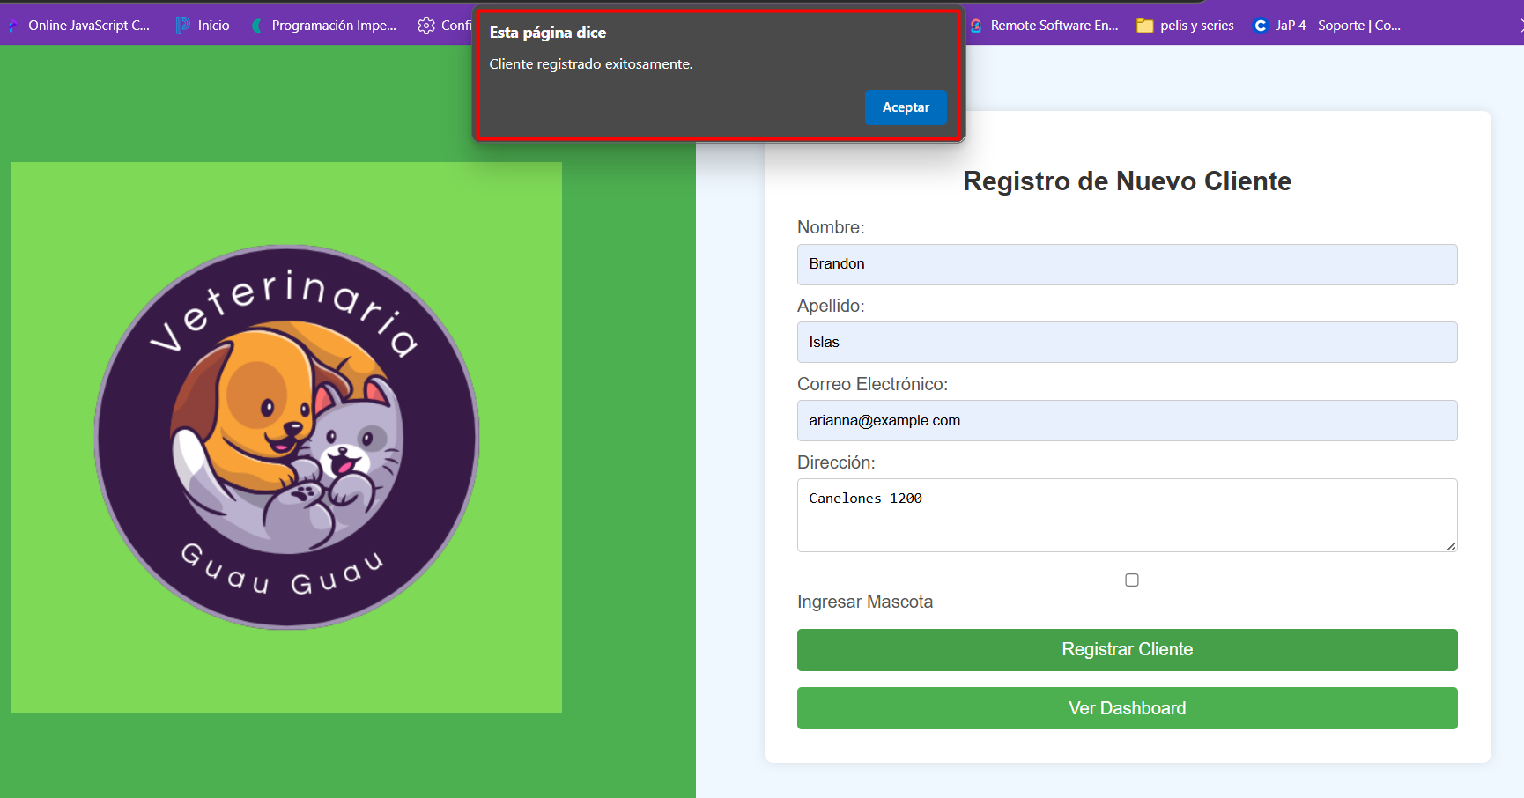
El cliente quedó registrado con el mismo correo que el cliente anterior y no tenemos mensaje de error.

